Η πραγματική ιστορία δύο τενόρων
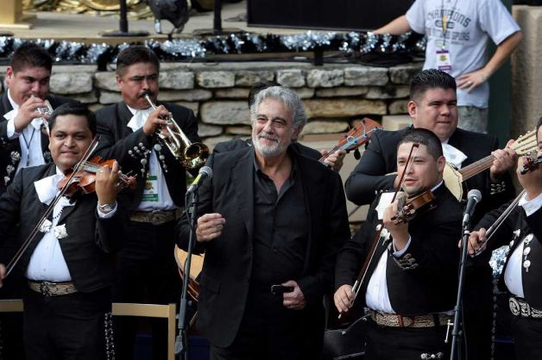
Είναι μια ιστορία που λίγοι γνωρίζουν. Αναφέρεται σε δύο μεγάλους τενόρους που τραγουδώντας μαζί μάγεψαν τον κόσμο. Ο Placido Domingo είναι Μαδριλενός και ο Jose Carrera είναι Καταλανός. Για πολιτικές διαφορές το 1984, ο Carrera και ο Domingo, έγιναν εχθροί.
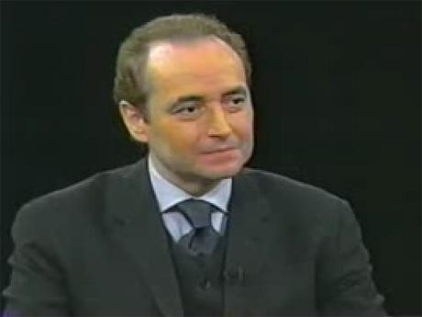
Πάντα στις συναυλίες που τους καλούσαν να τραγουδήσουν σε οποιοδήποτε μέρος της γης, έγαζαν και οι δήυο στα συμβόλαια τους σαν όρο απαραίτητο ότι δε θα τραγουδήσουν αν ο αντίπαλος ήταν καλεσμένος. Το 1978 παρουσιάστηκε στον Carrera ένας «εχθρός», πιο ισχυρός από τον Domingo. Σε κάποιες εξετάσεις που έκανε διαπιστώθηκε ότι είχε λευχαιμία. Η πάλη ενάντια στον καρκίνο ήταν πολύ δύσκολη. Οι μακροχρόνιες θεραπείες, η μεταμόσχευση νωτιαίου μυελού και οι συνεχείς αλλαγές του αίματος του, τον υποχρέωσαν να ταξιδεύει κάθε μήνα στην Αμερική. Κάτω από τέτοιες συνθήκες ήταν αδύνατο να δουλέψει. Παρ’ όλο που είχε μεγάλη περιουσία, όλα αυτά τα τεράστια έξοδα τον έφεραν σε πολύ δύσκολη οικονομική θέση. Όταν πια δεν είχε άλλα χρήματα, κάποιος φίλος του τον πληροφόρησε ότι πρόσφατα στη Μαδρίτη δημιουργήθηκε ένα ίδρυμα που θεράπευε δωρεάν αρρώστους με λευχαιμία. Χάρη στη φροντίδα τυ ιδρύματος, ο Carrera νίκησε την ασθένεια του και άρχισε να ξανατραγουδά. Αυτό του έφερε πολλά χρήματα και αποφάσισε να γίνει δωρητής του ιδρύματος. Όταν διάβασε το καταστατικό είδε με έκπληξη ότι ο ιδρυτής και πρόεδρος του ιδρύματος ήταν ο Placido Domingo. Ανακάλυψε ακόμα ότι ο Domingo δημιούργησε αυτό το ίδρυμα για να τον βοηθήσει και ζήτησε να μην το μάθει ποτέ για να μην νιώσει ταπεινωμένος ποηυ θα δεχόταν βοήθεια από τον εχθρό του. Το πιο συγκινητικό όμως ήταν η συνάντηση των δύο μεγάλων καλλιτεχνών. Κατά τη διάρκεια μιας συναυλίας του Placido Domingo στη Μαδρίτη ο Carrera ξάφνιασε τους πάντες. Διακόπτοντας τη συναυλία ανέβηκε στη σκηνή, γονάτισε μπροστά στα πόδια του «εχθρού» του, του ζήτησε συγγνώμη και τον ευχαρίστησε δημόσια για το καλό που του έκανε. Ο Domingo είπε: «Το έκανα γιατί ήταν άδικο να χαθεί μια φωνή σαν τη δική σου».
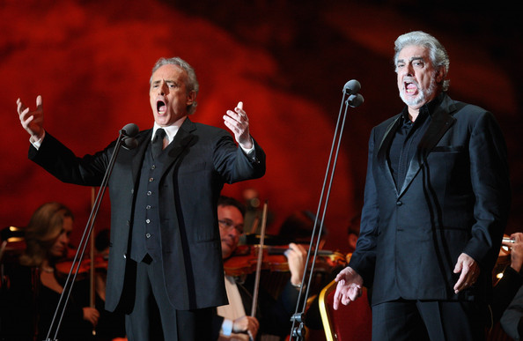
Αυτό είναι ένα δείγμα ανθρώπινης ευαισθησίας που πρέπει να γίνει σε όλους μας ένα φωτεινό παράδειγμα.

